Коллегия Счетной палаты Свердловской области
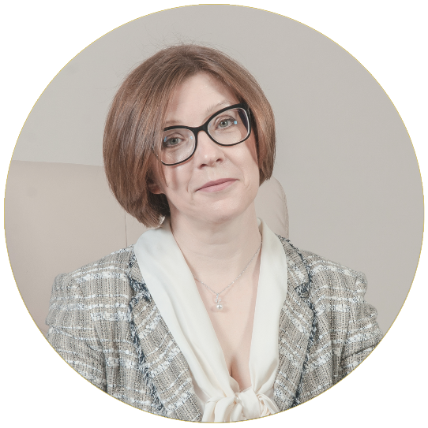
Новоторженцева Елена Васильевна
Председатель Счетной палаты Свердловской области
1991 год – окончила Уральский государственный университет им.А.М.Горького (диплом с отличием);
2006 год – окончила Президентскую программу подготовки управленческих кадров для организаций народного хозяйства Российской Федерации;
2016 год – окончила Российскую академию народного хозяйства и государственной службы при Президенте Российской Федерации по дополнительной профессиональной программе «Управленческое мастерство: развитие региональных команд».

СВЕДЕНИЯ О ТРУДОВОЙ ДЕЯТЕЛЬНОСТИ:
1992 – 1997 годы – начальник отдела, заместитель начальника Управления образования в г. Артемовском Свердловской области.
1997 – 2008 годы – начальник отдела Свердловского областного государственного учреждения «Управление автомобильных дорог Свердловской области».
2008 - 2017 годы – состоит на государственной гражданской службе Свердловской области, в том числе с 2012 года – в должности заместителя министра экономики Свердловской области, с 2014 года – заместителя министра инвестиций и развития Свердловской области.
С 15 февраля 2017 года назначена на должность председателя Счетной палаты Свердловской области.
В 2019 году награждена Почетной грамотой Законодательного Собрания Свердловской области (постановление Законодательного Собрания Свердловской области от 21.05.2019 № 1870-ПЗС).
Постановлением Законодательного Собрания Свердловской области повторно назначена на должность председателя Счетной палаты Свердловской области с 15 февраля 2022 года сроком на 5 лет.
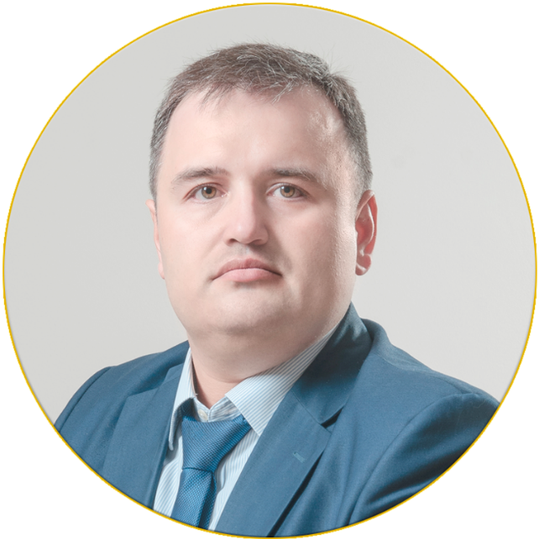
Рачев Александр Игоревич
Заместитель председателя Счетной палаты Свердловской области
Родился 16 мая 1987 года в городе Свердловске.
Окончил Уральскую государственную юридическую академию по специальности «Юриспруденция».
Окончил Пермский государственный аграрно-технологический университет имени академика Д. Н. Прянишникова по направлению экономика.
Прошел профессиональную переподготовку в Российской академии народного хозяйства и государственной службы при Президенте РФ по программе «Государственное и муниципальное управление».
С 2008 года работал на различных должностях в коммерческих и государственных учреждениях.

В Счетную палату Свердловской области пришел в 2012 году из Министерства общего и профессионального образования Свердловской области.

В Счетной палате Свердловской области с 2012 по 2022 год замещал должности, в том числе: начальник отдела правового обеспечения; начальник экспертно-аналитического отдела; руководитель инспекции № 3 по контролю за расходованием средств областного бюджета на социальную сферу Счетной палаты Свердловской области.

С 12 апреля 2022 года Постановлением Законодательного Собрания Свердловской области назначен на должность заместителя председателя Счетной палаты Свердловской области сроком на 5 лет.
В 2017 году Постановлением Законодательного Собрания Свердловской области награжден Почетной грамотой Законодательного Собрания Свердловской области.

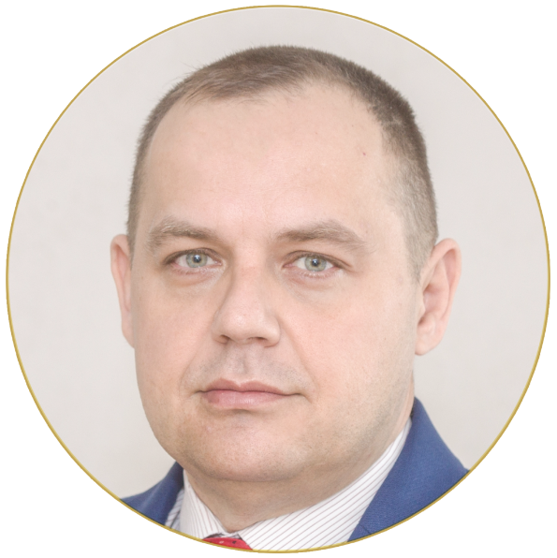
Гаврилин Роман Юрьевич
Аудитор Счетной палаты Свердловской области
Образование:
Высшее
2006 | Сертифицированный специалист по управлению проектами – категории D в соответствии с требованиями Международной Ассоциации Управления проектами (IPMA) и Ассоциации Управления проектами (COBHET)
2017 | Государственный научно-исследовательский институт системного анализа Счетной палаты Российской Федерации, повышение квалификации по программе «Аудит закупок для государственных и муниципальных нужд»
Профессиональный опыт:
1999 – 2009 | Частные компании - экономист, начальник бюро отчетности и контроля инвестиционных процессов, начальник отдела контроля и планирования инвестиционных процессов, руководитель проекта службы инвестиций и развития:
расчет экономических моделей проектов, формирование бюджетов по инвестиционной деятельности, контроль реализации проектов
2009 – 2016 | Министерство экономики Свердловской области, Администрация города Каменска-Уральского Свердловской области, должности муниципальной, государственной службы:
участие в реализации приоритетной программы «Комплексное развитие моногородов» на территории Свердловской области
курирование вопросов развития территории муниципального образования, строительства, привлечение на территорию муниципального образования инвестиций
2017 – 2022 | Счетная палата Свердловской области, аудитор:
осуществление внешнего государственного финансового контроля в отношении муниципальных образований Свердловской области и сферы жилищно-коммунального хозяйства, координатор и методолог проведения аудита закупок (в том числе с применением информационных систем) по отношению к другим аудиторским направлениям Счетной палаты Свердловской области и контрольно-счетных органов муниципальных образований Свердловской области.
Постановлением Законодательного Собрания Свердловской области от 21.12.2021 № 234-ПЗС назначен на должность аудитора Счетной палаты Свердловской области на второй пятилетний срок с 22 марта 2022 года.
Награды:
Почетная грамота Министерства промышленности, энергетики и науки Свердловской области (2007)
Знак почета «За полезное» Совета ветеранов органов внутренних дел и внутренних войск Свердловской области (2012)
Почетная грамота Законодательного Собрания Свердловской области (2019)

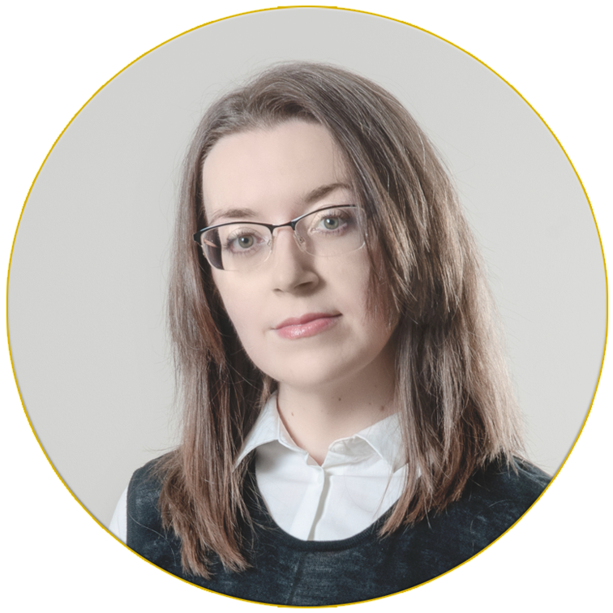
Булах Светлана Анатольевна
Аудитор Счетной палаты Свердловской области
Родилась 04 мая 1982 года в городе Стрежевом Томской области
В 2005 году окончила с отличием Уральский государственный лесотехнический университет, по специальности «Экономика и управление на предприятии (химико-лесной комплекс)», получив квалификацию экономист – менеджер.
С 2005 по 2009 гг. – обучение в аспирантуре Уральского государственного лесотехнического университета (специальность «Экономика и управление народным хозяйством»), научные исследования в сфере организации малого предпринимательства в лесопромышленном комплексе.
С 2005 по 2008 гг. работала в Федеральном государственном учреждении комбинат «Горный» Федерального агентства по государственным резервам по Уральскому федеральному округу (экономист по внебюджетной деятельности, ведущий экономист, заместитель главного экономиста).
В 2006 году – ассистент на кафедре Экономики и организации лесного комплекса Уральского государственного лесотехнического университета.
В 2006 году прошла повышение квалификации по программе «Организация торгов на закупку продукции для государственных и муниципальных нужд».
С 2008 по 2010 гг. – начальник планово-финансового отдела Уральского государственного университета путей сообщения.
В 2010 году поступила на государственную гражданскую службу в должности заместителя начальника отдела организации бюджетно-сметных процессов и лимитов Министерства общего и профессионального образования Свердловской области, с 2013 по 2014 гг. – руководитель аппарата Счетной палаты Свердловской области.
С 2014 по 2017 гг. – заместитель председателя Счетной палаты Свердловской области.
Имеет классный чин государственного советника Свердловской области 3 класса.
Постановлением Законодательного Собрания Свердловской области повторно назначен на должность аудитора Счетной палаты Свердловской области с 22 марта 2022 года сроком на 5 лет.
Награждена:
Почетной грамотой Управления Росрезерва по УРФО.
Почетной грамотой Законодательного Собрания Свердловской области.

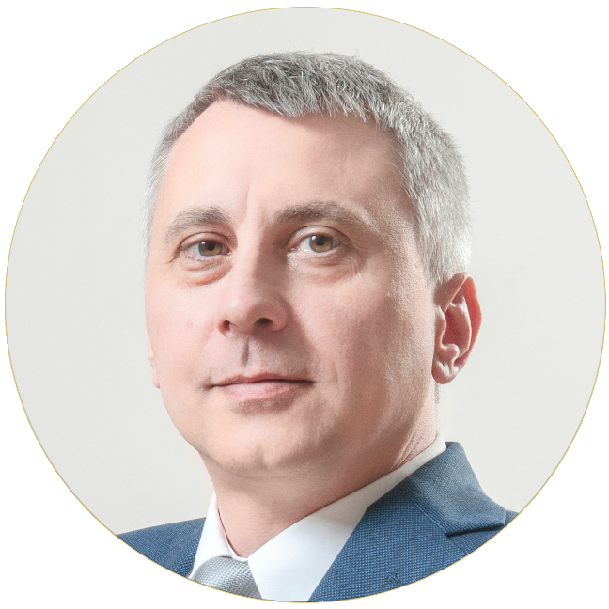
Русанов Юрий Алексеевич
Аудитор Счетной палаты Свердловской области
Образование:
Высшее
1993 – 1997 | Ярославское высшее военное финансовое училище имени генерала армии А.В. Хрулева, специальность «Финансовое обеспечение и экономика боевой и хозяйственной деятельности войск». Квалификация – экономист.
2003 – 2006 | Военный финансово-экономический университет Министерства обороны Российской Федерации, специальность «Управление финансовым обеспечением Вооруженных Сил Российской Федерации». Квалификация – специалист в области управления.
2017 | Государственный научно-исследовательский институт системного анализа Счетной палаты Российской Федерации, повышение квалификации по программе «Аудит закупок для государственных и муниципальных нужд»
Профессиональный опыт:
1993 – 2011 | Прохождение военной службы в рядах Вооруженных сил Российской Федерации:
осуществление бухгалтерского учета, организация финансового планирования, бюджетного финансирования и формирования отчетности главного распорядителя бюджетных средств; осуществление финансирования объектов капитального строительства и проведение контрольных обмеров; организация внутреннего финансового контроля и непосредственное участие в проведении комплексных проверок (ревизий) финансово-хозяйственной деятельности объектов.
В период прохождения военной службы участвовал в боевых действиях в составе объединенной группировки войск (сил) по проведению контртеррористической операции на территории Северо-Кавказского региона, неоднократно выполнял специальные задачи в зоне чрезвычайного положения и при вооруженных конфликтах на территории Республики Таджикистан.
2013 – 2022 | Счетная палата Свердловской области, инспектор, старший инспектор, аудитор:
осуществление внешнего государственного финансового контроля в отношении Министерства строительства и развития инфраструктуры Свердловской области, Министерства транспорта и дорожного хозяйства Свердловской области, Министерства общественной безопасности Свердловской области, специализируясь на проведении контрольных и экспертно-аналитических мероприятий в отношении объектов капитальных вложений в объекты государственной (муниципальной) собственности, финансируемых за счет средств областного бюджета.
Постановлением Законодательного Собрания Свердловской области от 21.12.2021 № 231-ПЗС назначен на должность аудитора Счетной палаты Свердловской области на второй пятилетний срок с 22 марта 2022 года.
Награды:
Орден Мужества (2002)
Медаль «За воинскую доблесть» II степени (2003)
Медаль «За воинскую доблесть» I степени (2004)
Медаль «За отличие в военной службе» III степени (2006)
Медаль «За отличие в военной службе» II степени (2009)
Почетная грамота Законодательного Собрания Свердловской области (2019)

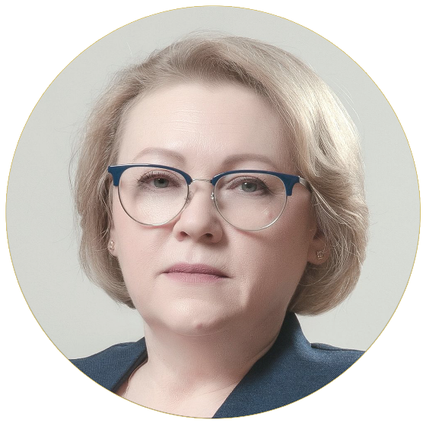
Левитских Валентина Николаевна
Аудитор Счетной палаты Свердловской области
Образование:
Высшее
1984 – 1990 | Уральский ордена Трудового Красного Знамени политехнический институт им. С.М. Кирова, специальность «Инженер химик-технолог»
1993 – 1995 | Уральский кадровый центр Российской академии государственной службы при Президенте Российской Федерации, специальность «Государственное и муниципальное управление»
Профессиональный опыт:
1990 – 1992 | Нижнетуринский завод минераловатных изделий, инженер-технолог:
обеспечение разработки и внесения изменений в технические условия на выпускаемую продукцию в соответствии с документами национальной системы стандартизации
1992 – 2015 | Администрация Нижнетуринского городского округа, бухгалтер, главный бухгалтер, председатель Комитета по экономике, инвестиционной политики и экономическим отношениям в сфере жилищно-коммунального хозяйства, заместитель главы по экономике, инвестициям и развитию сельских территорий:
ведение бухгалтерского учета и отчетности, участие в формировании местного бюджета, организация разработки и контроль реализации муниципальных и комплексных программ, организация установления и изменения местных налогов и сборов, содействие развитию малого и среднего предпринимательства
2015 – 2024 | Счетная палата Свердловской области, инспектор, руководитель инспекции № 1 по контролю за расходованием средств областного бюджета на социальную политику и государственное управление, аудитор:
оценка законности и эффективности расходования бюджетных средств на социальную политику и государственную охрану объектов культурного наследия, оценка эффективности мер для поддержки реального сектора экономики (промышленность, АПК) и для обеспечения безопасности жизнедеятельности на территории Свердловской области (продовольственной, экологической, эпизоотической), проведение комплексных экспертно-аналитических мероприятий межотраслевого характера в том числе: мониторинг региональных проектов, предоставление государственных и муниципальных услуг.
Постановлением Законодательного Собрания Свердловской области от 24.10.2023 № 1361-ПЗС назначена на должность аудитора Счетной палаты Свердловской области на второй пятилетний срок с 16 января 2024 года.
Награды:
Почетная грамота главы Нижнетуринского городского округа (2006, 2014)
Почетная грамота Законодательного Собрания Свердловской области (2013)

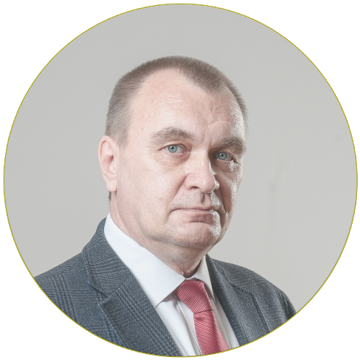
Гребенщиков Николай Владимирович
Аудитор Счетной палаты Свердловской области
Родился в городе Свердловске.
В 1986 году окончил Уральский политехнический институт им. С.М. Кирова, получив квалификацию – инженер-металлург.
В 2007 году окончил Уральский государственный экономический университет по специальности «Финансы и кредит».
В 2014 году прошел повышение квалификации в Российской академии народного хозяйства при Президенте Российской Федерации по программе «Инноватика государственного управления».
С 1986 по 1993 гг. – работал в различных должностях на Производственном объединении «Уралмаш».
С 1993 по 1994 гг. – работал в частных компаниях на финансовом рынке.
С 1994 по 2017 гг. – работал в различных должностях в финансовом органе Свердловской области по направлениям – ценные бумаги, государственный долг, капитальные вложения.
Постановлением Законодательного Собрания Свердловской области повторно назначен на должность аудитора Счетной палаты Свердловской области с 22 марта 2022 года сроком на 5 лет.
Награжден:

Почетной грамотой Министерства финансов Свердловской области.

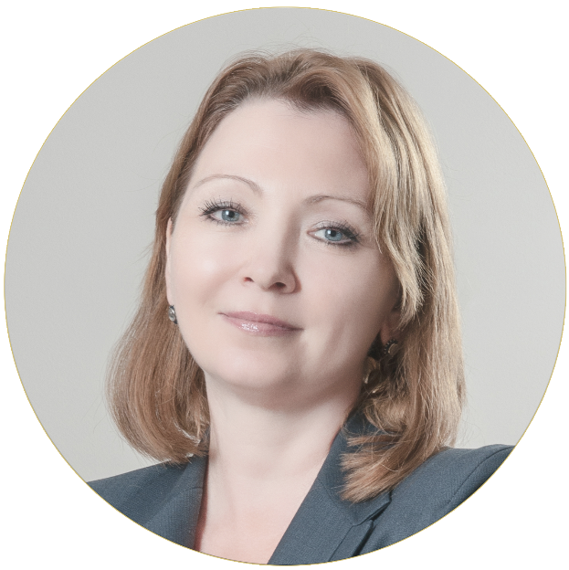
Николаева Юлия Анатольевна
Аудитор Счетной палаты Свердловской области
Родилась 24 августа 1974 года в городе Свердловск.
В 2002 году окончила Уральский Государственный экономический университет.
2002-2007 годы – Инспекция Федеральной налоговой службы России по Октябрьскому району города Екатеринбурга, последняя должность – главный государственный налоговый инспектор.
2007-2012 годы – главный специалист отдела финансового анализа, бюджетной и налоговой политики Министерства экономики и труда Свердловской области;
2012-2014 годы – начальник управления бюджетно-налоговой политики и мониторинга финансовой сферы Министерства экономики Свердловской области.
2014-2017 годы – начальник отдела государственной поддержки инвестиционной деятельности и сопровождения инвестиционных проектов Министерства инвестиций и развития Свердловской области.
2017-2019 годы – начальник отдела сводного анализа и методологии Счетной палаты Свердловской области.
02 июля 2019 года
назначена Законодательным Собранием Свердловской области на должность аудитора
Счетной палаты Свердловской области.

Аудиторское направление по контролю за расходованием средств областного бюджета на социальную политику и государственное управление

Рачев Александр Игоревич
Заместитель председателя Счетной палаты Свердловской области
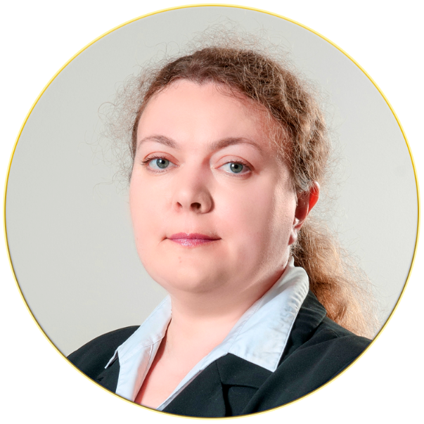
Боженецкая Анжелла Алексеевна
Руководитель инспекции

Аудиторское направление по контролю за расходованием средств областного бюджета на жилищно–коммунальное хозяйство, развитие муниципальных образований

Гаврилин Роман Юрьевич
Аудитор Счетной палаты Свердловской области
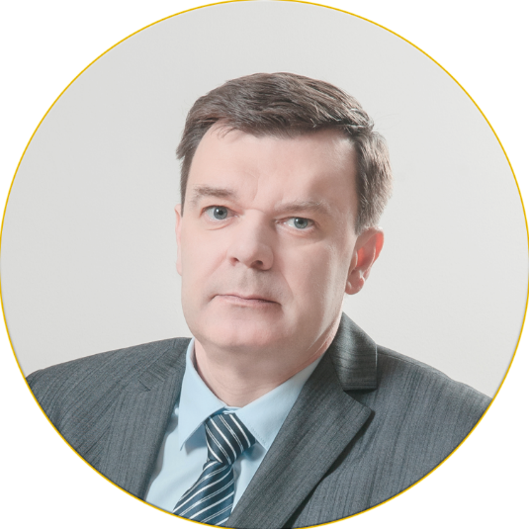
Румянцев Алексей Владимирович
Руководитель инспекции

Аудиторское направление по контролю за расходованием средств областного бюджета на социальную сферу

Рачев Александр Игоревич
Заместитель председателя Счетной палаты Свердловской области
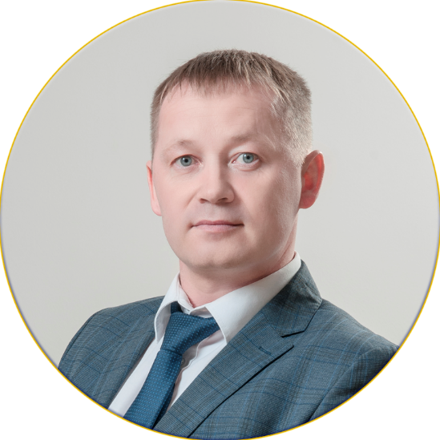
Шушарин Сергей Сергеевич
Руководитель инспекции

Аудиторское направление по контролю за расходованием средств областного бюджета на строительство, транспорт и общественную безопасность

Русанов Юрий Алексеевич
Аудитор Счетной палаты Свердловской области
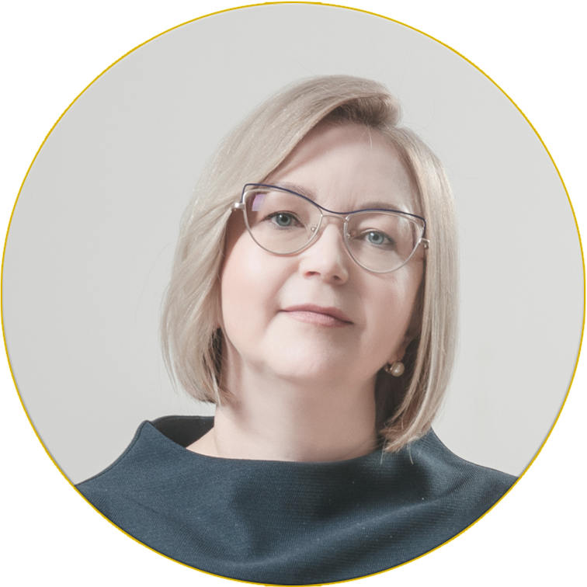
Тимофеева Елена Николаевна
Руководитель инспекции

Аудиторское направление по контролю за расходованием средств областного бюджета на развитие экономики и природопользование

Левитских Валентина Николаевна
Аудитор Счетной палаты Свердловской области
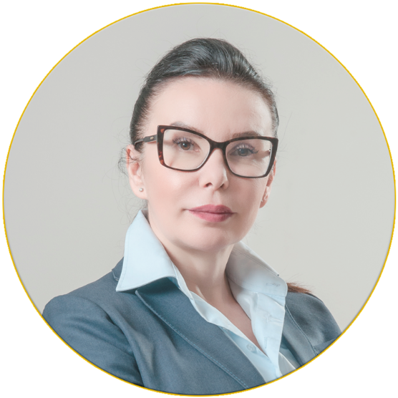
Ветошкина Елена Валентиновна
Руководитель инспекции

Аудиторское направление по контролю за формированием доходов областного бюджета и расходов на управление государственными финансами и государственной собственностью Свердловской области

Гребенщиков Николай Владимирович
Аудитор Счетной палаты Свердловской области
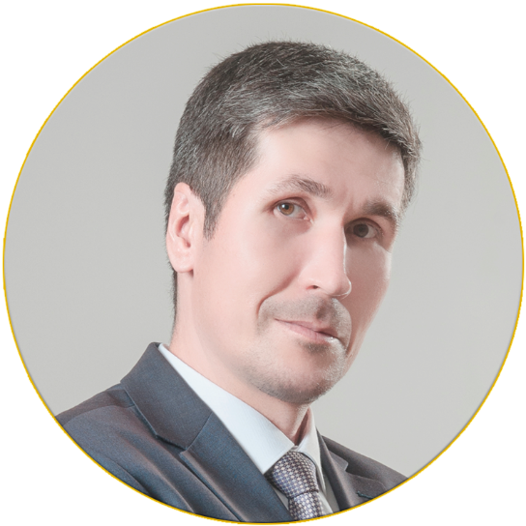
Ильин Александр Владимирович
Руководитель инспекции

Отдел сводного анализа и методологии

Николаева Юлия Анатольевна
Аудитор Счетной палаты Свердловской области
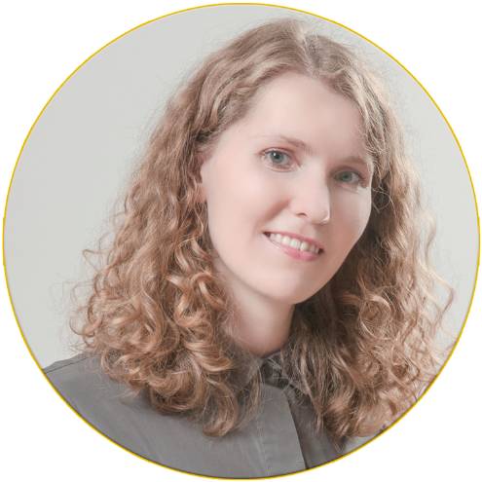
Семиколенных Екатерина Николаевна
Начальник отдела

Отдел организационной работы, государственной гражданской службы и кадров
Начальник отдела

Отдел бухгалтерского учета и отчетности
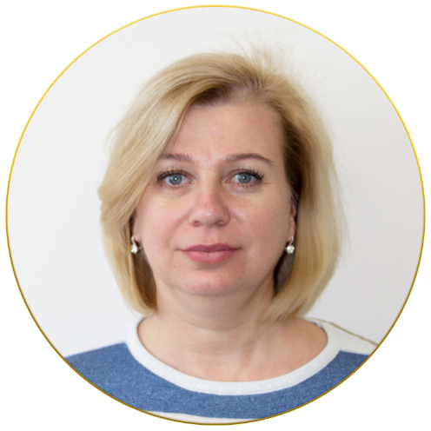
Смородинова Елена Петровна
Начальник отдела, главный бухгалтер
Отдел правового обеспечения
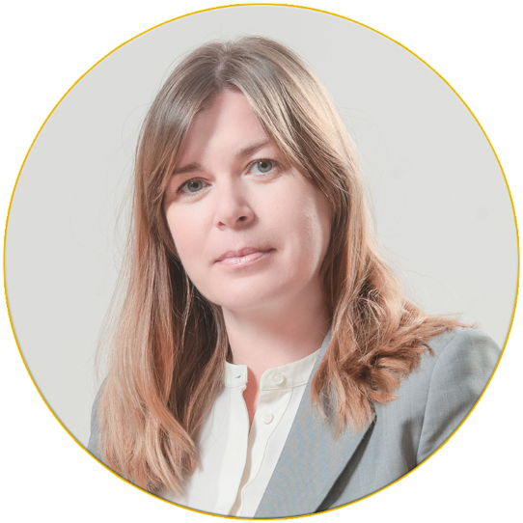
Малкова Яна Юрьевна
Начальник отдела

